Falta de valores y su impacto en el crecimiento del plagio
Santiago Garcia G, Cristian Garzón Bernal, Andrés Buitrago, Diego Diaz.
Politécnico Grancolombiano

Resumen- Este documento presenta la plantilla para las XI Jornadas de Ingeniería Telemática (JITEL 2013). El área de Telemática de la Universidad de Granada (UGR) es la encargada de la organización de esta edición de las JITEL. El abstract de la comunicación debe contener entre 100 y 150 palabras. El tipo de letra es Times New Roman en negrita con tamaño 9 puntos, tal y como aparece en esta plantilla. No debe contener referencias ni ecuaciones numeradas. Se recomienda no emplear acrónimos en esta sección. Esta plantilla ha sido generada tomando como base el estándar de documentos IEEE. Por favor, utilice esta plantilla como formato base para el trabajo que desee enviar a JITEL 2013. Cualquier cuestión sobre el envío de los artículos debe dirigirse a la dirección electrónica del comité técnico del congreso (jitel13@ugr.es). Para más información sobre la organización y desarrollo del congreso, se puede consultar la dirección: http://www.jitel.org.
Palabras Clave- jitel, telemática
- Introducción
A partir de la revolución tecnológica, hoy en día las investigaciones y la búsqueda de información son bastante accesible para los estudiantes gracias a él internet lo facilita. Según un estudio de TurnItIn que es un líder mundial en evaluar y mejorar el aprendizaje, en su estudio “Integridad académica en un mundo digital – índice global de plagio en la educación secundaria y superior” nos informa que el plagio sucede debido a 3 factores principales:

- Presión
- Oportunidad
- Capacidad de racionalizar las acciones
Este estudio estima que los docentes en las universidades reciben más de 100 millones de trabajos no originales al año. En Latinoamérica se analizaron 196.161 trabajos de secundaria y educación superior entre 2013 – 2014 en México, Colombia, Perú y Brasil, donde se identificó que el 12% de estos fueron plagiados por los estudiantes.
El problema del plagio no solo sucede en el Politécnico Grancolombiano, sino que es una problemática mucho más grande de basados en la conclusión del estudio de TurnItIn.

El plagio conlleva consecuencias a nivel académico y laboral, en donde implica la expulsión de la universidad, la destitución del título obtenido, así mismo en el ámbito laboral puede tener desde consecuencias legales y penales, al igual que sanciones económicas.
- Marco teórico

Esta emergente sociedad, impulsada por un vertiginoso avance científico en un marco socioeconómico neoliberal-globalizador y sustentada por el uso generalizado de las potentes y versátiles tecnologías de la información y la comunicación (TIC) que representa hoy en día el 7,5 % de la economía colombiana y ha crecido a una tasa de 9,9 % anual durante la última década según estimaciones de Fededesarrollo [2], conlleva cambios que alcanzan todos los ámbitos de la actividad humana. Sus efectos se manifiestan de manera muy especial en actividades cotidianas e incluso en el mundo educativo.

La incorporación de las TIC en la educación ha abierto grandes posibilidades para mejorar los procesos de enseñanza y de aprendizaje, sin embargo, al mismo tiempo, en los últimos años el plagio a aumentado de manera significativa, esto debido a la facilidad y el florecimiento de nuevas maneras de copiar obras ajenas y presentarlas como propias. [1]

Con la creciente dependencia y el auge del uso de internet, han llevado al poco entendimiento de otras nociones como el individualismo, la autonomía, la originalidad y la propiedad privada

A lo largo de los últimos años se han realizado varias investigaciones no solo en Colombia si no a nivel mundial, donde se identificó el incremento del plagio tanto en profesionales como en estudiantes de pregrado[3] y postgrado[4], estas investigaciones apuntan a que es de vital importancia que las instituciones educativas sensibilicen a docentes y estudiantes sobre la necesidad de no solo respetar la propiedad intelectual y de generar conciencia frente a la importancia de realizar trabajos académicos que sean fruto de la investigación, entendimiento y el análisis riguroso.

Se ha logrado identificar que parte del motivo por el cual los estudiantes universitarios hacen plagio, tras una encuentra realizada a la comunidad universitaria, que visita el portal Universia.es, está relacionada con la facilidad que se encuentran las cosas en internet, la falta de tiempo y la saturación de trabajos y carga académica.

Se debe aclarar que la formación de valores idóneos, aunque pueden interpretados desde varios puntos de vista, más sin embargo basados en la definición, “Son pautas o normas que encaminan al ser humano para una mejora a la sociedad y para su realización. Los valores morales nos dan identidad y autonomía” [Thomas Füller], nos dan un punto importante del por qué es necesario la formación de estos y que tan relacionados se encuentran con la problemática del plagio

Hoy en día las universidades hacen uso de la tecnología para facilitar los procesos educativos con el fin de mejorar el desempeño, facilitar el aprendizaje, entre otras. De manera transversal a medida que el acceso a la información a través de la internet también da herramientas que permiten compara textos para identifica y confirma la no autoría.

El Politécnico Grancolombiano lleva varios años implementado una propuesta tecnológica con el software TurnItIn, esta propuesta se llama CTRL Send la cual consta de un sistema que evaluara los documentos de los estudiantes con el fin de asegurarse que las políticas de derecho del autor y referenciación sean usadas correctamente con el fin de reducir el plagio.

El politécnico Grancolombiano dio a conocer otra propuesta tecnológica lanzada el 10 de septiembre del 2018 que a diferencia del sistema de CTRL Send esta busca fomentar los valores de una forma interactiva, llamado a esta iniciativa misión de honor, el juego consiste en la recolección de letras mientras nuestro personaje principal va recorriendo un tablero, estas letras, para así terminar formando una palabra en este caso un valor, como por ejemplo Honestidad, Responsabilidad, etc. El juego pretende fomentar los valores por medio de la narrativa, al iniciar un nivel este nos dará un pequeño relato de reflexión en la vida académica. La narrativa es una gran forma de fomentar valores y más si se están siendo enseñados de una forma divertida. El juego se hace llamativo debido a que a los estudiantes con mayores puntajes se les vera premiados, ¿recibir una recompensa por jugar? Cualquiera se vería atraído por esta gran propuesta.

Basado en lo anterior se identifica la importancia de los valores de la comunidad estudiantil y de esto surgen varias preguntas, entre estas se encuentran; ¿Es posible medir los valores que tiene una persona?, ¿Cómo evaluar quien es más propenso al plagio? Existen varias herramientas en la actualidad desde la rama de la psicología que nos permiten evaluar medir y cuantificar los rasgos de personalidad de las personas, específicamente a través de la psicología educativa, de las cuales se hablara más adelante.

Recíprocamente, aunque las TIC han sido parte del problema pueden ser parte de la solución, haciendo especial énfasis en la utilización de los video juegos. ¿Cómo lograrlo?, Aplicando la psicología educativa con los video juegos claro.

A pesar de que suene extraño ya se ha logrado con éxito en el pasado; en GTA V (grand-theft-auto-5), una de las joyas estrella de Rockstar Games, en el cual independientemente de la vía elegida con los personajes, al terminar el juego se construye un perfil psicológico adaptado al proceso de toma de decisiones y a la personalidad del jugador.

Existen juegos cuyo objetivo es ese, saber como es la persona, en varias compañías tienen psicólogos empleados para este fin, como por ejemplo los que trabajan con Candy Crush, que utilizan un tipo de minería para analizar cuando se aburre una persona, esto nos confirma que la psicología en los video juegos en un campo de interés real y en constante evolución.

  - Prueba psicométrica
Una prueba psicométrica es una herramienta utilizada para la medición de las capacidades psíquicas. Se trata de una disciplina que atribuye valores (cifras) cuantificables a condiciones y fenómenos psicológicos, de tal modo que resulte posible la comparación de las características psíquicas de distintas personas.

Por lo general existen diferentes psicométricas de acuerdo a las necesidades, es decir que ámbito o característica psíquico se quiere medir.

Prueba Valanty
Este cuestionario está diseñado con el propósito de obtener información que permite apreciar las diferentes preferencias respecto a valores de la persona, este cuestionario se basa en determinar los valores mas y menos preferidos de una persona. [6]

Dimensiones – Valores
Una dimensión son aquellos aspectos de la personalidad que expresan, en conjunto, características específicas asumidas por las personas en forma particular. Los valores son entendidos como las cualidades inherentes a la naturaleza humana; Es decir que los valores funcionan como criterios o estándares finales, que deben ser satisfechos o metas que son intrínsecamente motivacionales.

Intelectual-Verdad
Preferencia ética a pensar con la verdad cuando se desarrolla en plenitud su intelecto. El nivel intelectual de la persona hace referencia a aquella instancia que promueve el uso de las funciones del pensamiento.

Físico – Rectitud
Preferencia ética a actuar con rectitud cuando se alcanza la máxima perfección posible por un ser humano. El nivel físico de la personalidad hace referencia a aquella instancia de la persona que la lleva a realizar o a poner en práctica lo que piensa, siente y que lo hace de acuerdo con lo que es bueno y correcto.

Emocional – Paz
Preferencia ética a sentirse en paz cuando se alcanza el autoestima y serenidad interior. El nivel emocional hace referencia al manejo de los sentimientos interiores, y de las sensaciones personales como la ira y la paz interior.

Afectiva – Amor
Afectivo o psíquico, Preferencia ética a amar a los que están cerca, hace referencia a la capacidad de integrarse con las personas y afectar positiva o negativamente la vida de las personas alrededor. El amor no se debe confundir con una emoción, el amor es una energía que viene del centro psíquico del ser humano.

Espiritual – No violento
Preferencia ética a ser amoroso y servicial con todo y con todos, ser NO violento, hace referencia al manejo de los sentimientos interiores, de las sensaciones personales como la ira y la paz interior.

Prueba Allport
El objetivo de este test es medir la importancia relativa de seis intereses o motivos básicos de la personalidad. (teórico, económico, estético, social, político y religioso)

Teórico
Lleva a cabo la búsqueda de la verdad mediante la investigación que, utilizando el proceso lógico, ordena y claro, es decir una persona con una puntuación elevada quiere descubrir la verdad sobre las cosas.

Económico
Implica todo lo práctico, materialista, ahorro de energía, espacio y tiempo. Se asocia con la focalización material y en lo práctico, esto incluye acumulación de bienes y la conceptualización altruista de las relaciones con otras personas.

Estético
Busca la satisfacción personal en la contemplación o reproducción de la belleza. Las altas puntuaciones valoran la belleza, la armonía y los aspectos formales de la realidad, lo cual se opone en cierto modo al valor teórico. su satisfacción personal deriva de la creación y/o contemplaciones experiencias estéticas.

Social
Busca la compañía de los demás. Siente un gran placer en ofrecer y dar servicio a los demás. La motivación principal de estas personas es tener la compañía de otras, y la ayuda al prójimo constituye su valor nuclear, las puntuaciones elevadas en esta variable indican altruismo, amabilidad, compasión y generosidad.

Político
Utiliza los conocimientos como medio para obtener el poder. Requiere de voluntad de mando y deseo de dirigir y gobernar a los demás. En este caso la motivación principal es la obtención de poder y control sobre la conducta de otros individuos; esto se asocia con el liderazgo. Los conocimientos son visto como medios para alcanzar objetivos.

Religioso
Orienta su propia vida de acuerdo con sus convicciones éticas y religiosas, así mismo presenta una tendencia a invitar a participar a los demás en estas experiencias. Las personas gobernadas por motivos religiosos orientan su comportamiento en función de sus creencias espirituales y éticas. “Tanto la definición de este valor como los ítems que lo componen resultan ambiguos y son probablemente la mejor muestra del impacto negativo que ha ejercido al paso del tiempo sobre el estudio de valores” [7].

  - Técnicas proyectivas
Las técnicas proyectivas son aquellas que permiten llegar fácilmente a inconsciente, debido a que el sujeto a evaluar desconoce por completo que aspecto de su personalidad están evaluando por lo tanto no puede controlar las respuestas de forma consciente. [8].

Existen distintos tipos de test proyectivos: los estructurales, que se basan en la organización del material visual; los temáticos, consistente en narrar una historia a partir de distintas imágenes; los expresivos o gráficos, centrados en el dibujo; los constructivos, como el test de la aldea imaginaria o el juego diagnóstico, y los asociativos que corresponde al de las frases incompletas. Las técnicas proyectivas de dramatización como el psicodrama, o las técnicas relacionadas con juegos, como el juego de roles, destacan por emplear la escenificación y permitir que fluya tanto expresión verbal como corporal.

Test de Rorschach
Quizá siendo de los mas famosos, consiste en 10 laminas con manchas de tinta simétricas de aspecto ambiguo. En el test de Rorcharch la persona que evalúa presenta las laminas en un orden determinado a la que esta siendo evaluada; en cada caso ésta debe ser contestar a la pregunta “¿Qué podría ser esto? Sin recibir ninguna indicación más. Posteriormente el evaluador vuelve a mostrarle cada imagen para descubrir que aspectos de estas provocaron las respuestas.

Entre los indicadores que se analizan en el test de Rorschach encontramos el número de respuestas (lo normal en adultos es que sean entre 17 y 27 en total), la frecuencia de las contestaciones dadas en la población general o la predominancia de determinados contenidos. Este análisis puede sugerir psicopatología; por ejemplo, la monotonía se asocia a depresión.

Posteriormente se han desarrollado otros test estructurales basados en manchas de tinta, como el de Holtzman, que pretende tener una mayor fiabilidad y está compuesto por 45 imágenes, y el Z-Test de Zulliger, que consta sólo de 3 láminas y está pensado como prueba de Screening. [9]

Test de apercepción temática de Murray
Es la prueba de tipo temático mas utilizada, especialmente en la evaluación de personas mayores de edad. Esta compuesta por 31 laminas de las que solo 20 son aplicadas a cada individuo, en función de un sexo biológico y su edad.

Las imagines son mucho mas estructuradas de las del test de Rorschach, muestran escenas relacionadas con temas como la familia, el miedo, el sexo o la violencia a partir de las cuales el sujeto debe elaborar una historia que incluya un pasado, un presente y un futuro. El objetivo en analizar las necesidades y presiones psicológicas de la persona evaluada.

Existen variaciones del T.A.T. para distintos grupos de edad. Las pruebas C.A.T. (“test de apercepción infantil”) se aplican a niños de edades, niveles culturales y características físicas y psicológicas diversas, mientras que el test de apercepción para la senectud (SAT) evalúa variables típicas en personas de la tercera edad, como la soledad o la discapacidad. [10]

hause-tree-person
De John Buck una de las técnicas graficas más valoradas y utilizadas en el mundo, centrándose en los aspectos cualitativos e interpretativos, mas que en los cuantitativos.

El dibujo es un modo de expresión de la personalidad. Es decir que el sujeto materializa en el exterior, en el dibujo, aspectos de su personalidad. El proceso mediante el cual lo realiza es el de proyección o externalización. [8]. Los test gráficos son sencillos y económicos de implementar además de que el lenguaje grafico al igual que el lúdico (video juego), son mas cercanos al inconsciente y al yo corporal.

John Buck elige la casa, el árbol y la persona, como dibujos porque son los mas aceptados para dibujas por todas las personas sin importar la edad, son los mas familiares y estimulan mayor cantidad de asociaciones.

Estos gráficos permiten inferir el concepto que el sujeto tiene de sí mismo, lo que de él acepta, o rechaza, a qué le da valor y a qué le resta importancia, qué lugar ocupa en el mundo (y el tiempo psíquico al que tiende), cómo vivencia y se relaciona con su ambiente circundante, sus aspectos inconscientes profundos y la imagen que tiene de sí mismo, sus ideales y sus objetos significativos.

  - Psicología del color
La psicología del color es un campo de estudio que esta dirigido a analizar como percibimos, el efecto del color y cómo nos comportamos ante distintos colores, así como las emociones que suscitan en nosotros dichos tonos [11]

El color tiene bastantes lecturas dependiendo del contexto del que se trate. A continuación, se identificarán los colores más importantes con sus significados más aceptados (occidente)

Blanco
El color blanco representa lo puro e inocente, así como la limpieza, la paz y la virtud.” En culturas orientales y africanas es el color de la muerte (el alma pura que se va)”.

Amarillo
El amarillo representa la luz y el oro. Suele relacionarse con la felicidad, la riqueza, el poder, la abundancia, la fuerza y la acción. Es considerado por los investigadores en esta área del conocimiento como uno de los colores más ambiguos, pues también representa la envidia, la ira y la traición.

Rojo
El rojo es asociado con la estimulación, la pasión, la fuerza, la revolución, la virilidad y el peligro. Probablemente, esto tenga mucho que ver con que el rojo es el color de la sangre, que también se asocia con cierta noción de vitalidad, agresividad y sensaciones extremas. Es uno de los colores con mayor consenso entre los expertos y, de hecho, vestir con este color lleva a las personas a comportarse de un modo mas asertivo y extravertido.

Naranja
El naranja es asociado con entusiasmo y la acción. También puede relacionarse con la lujuria y la sensualidad, con lo divino y la exaltación.

Azul
El azul es el color del cielo y del agua y representa la tranquilidad, la frescura y la inteligencia. Transmite confianza y pureza.

Verde
El verde representa la juventud, la esperanza y la nueva vida, pero también representa la acción y lo ecológico.

Morado
El morado representa la sofisticación y la elegancia. Además, se suele asociar este color al misterio, la nostalgia y la espiritualidad.

Rosa
El color rosa es uno con los atributos muy bien acotados, se asocia con la dulzura, la delicadeza, la amistad y amor puro. Normalmente en la cultura occidental se asocia con lo femenino.

Gris
El gris tiene connotaciones un tanto distintas según la cultura. Mientras algunos lo perciben cómo la indeterminación o la mediocridad, los expertos en psicología del color le dan un significado de paz, tenacidad y tranquilidad.

Negro
El negro tiene connotaciones negativas puesto que se asocia con la muerte, a lo malvado o a la destrucción.

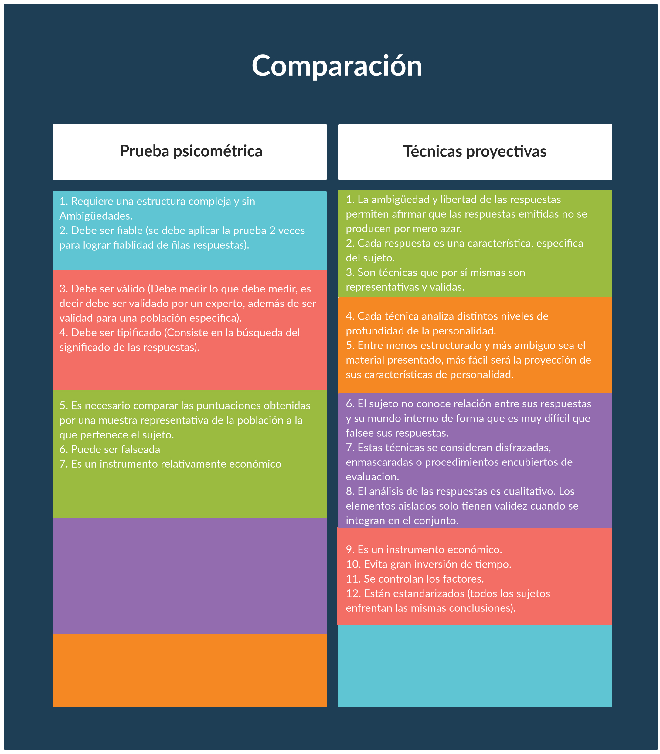

La implementación de las pruebas o test proyectivos, han sido bastante amplios desde el desarrollo de video juegos como material didáctico hasta marketing digital.

- Conclusiones
El seguimiento de las normas indicadas permitirá que su trabajo resulte visualmente atractivo. Esta misma plantilla se puede encontrar en formato LaTeX, en la dirección web oficial de las jornadas (http://www.jitel.org).

Referencias
[1]El plagio es un fenómeno cultural complejo Sureda y Comas
[2] La revolución tecnológica, revista semana, https://www.semana.com/100-empresas/articulo/la-revolucion-tecnologica/427258-3
[3] Los estudiantes universitarios y la Sociedad de la información.,
http://www.scielo.org.ar/img/revistas/ics/n30/html/n30a07.htm
[4]http://www.ugr.es/~plagio_hum/Documentacion/06Publicaciones/ART003.pdf
[5] https://www.poli.edu.co/content/asi-combatimos-el-fraude
[4]http://www.peu.buap.mx/web/fes/12%20FES%20Ano%203%20No%2012/05%20La_falta_de_valores.pdf
[6]http://www.ecotec.edu.ec/material/material_2014D_PSI411_41_38045.pdf
[7] https://psicologiaymente.com/personalidad/test-estudio-valores-allport
[8] Manual y guía de la interpretación de la técnica de proyección https://tuvntana.files.wordpress.com/2016/05/el-test-de-htp-acromc3a1tica-no-integrado.pdf
[9] Manchas de tinta de Rorschach.
https://psicologiaymente.com/psicologia/test-manchas-tinta-rorschach
[10] Test de apreciación temática
https://psicologiaymente.com/psicologia/test-de-apercepcion-tematica
[11] Psicología del color, Eva héller (2004).

